### **Построение гистограмм**

Вариант 9

TAB1 TABLE M1,5,5,22

GENERATE 8,3

METKA1 SEIZE K1

ADVANCE 6,3

RELEASE K1

SEIZE K2

ADVANCE 4,3

RELEASE K2

TRANSFER .9,METKA1,METKA2

METKA2 TABULATE TAB1

TERMINATE 1

START 100

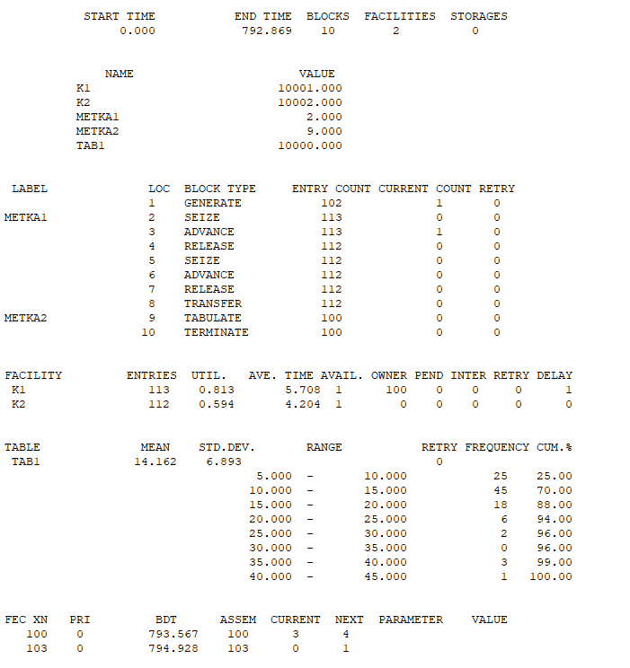 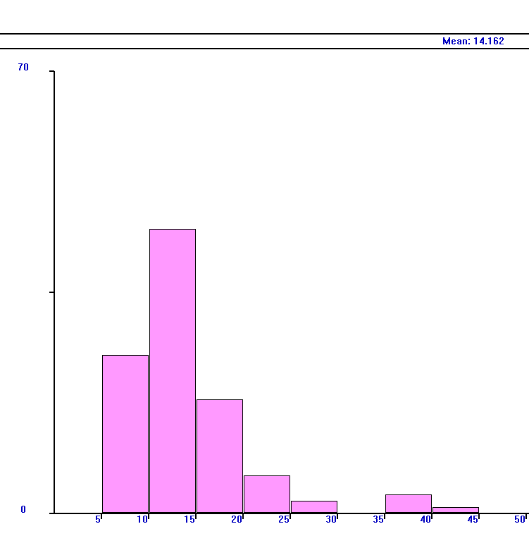

За 8 часов:

TAB1 TABLE M1,5,5,22

GENERATE 8,3

METKA1 SEIZE K1

ADVANCE 6,3

RELEASE K1

SEIZE K2

ADVANCE 4,3

RELEASE K2

TRANSFER .9,METKA1,METKA2

METKA2 TABULATE TAB1

TERMINATE

GENERATE 480

TERMINATE 1

START 1

